Классный час "Национальная валюта РК - тенге"
История национальной валюты – тенге
Цель: Формирование основ экономических знаний, дать общее объяснение появлению денег, использованию их в историческом их в историческом развитии человечества, их роли в современной жизни.
Воспитание казахстанского патриотизма и любви к Родине, уважение к символам государства.
Организационная форма: классный час.
Предварительная работа: изучение литературы по данной теме, отбор материала, подготовка выставки слайдов денежных банкнот.
Оформление и оборудование: проектор со слайдами, книжная витрина с тематической литературой.
Учитель: Здравствуйте, дорогие ребята. Мы собрались сегодня здесь с вами, чтобы поговорить о национальной валюты-тенге!
Чтец: В традициях родной земли
И мудрость предков, и народов достояние.
По верному пути вы нас вели,
Преодолев во времени большие расстояния,
Мы честный путь избрать могли.
Учили вы нас старших уважать,
Родную землю от напастей защищать.
И знаем мы: нет ничего дороже,
Чем ты- моя Отчизна- Мать!
Учитель: Од ним из обязательных символов суверенного государства является его национальная валюта. История любого государства включает в себя и историю его собственной валюты, введение которой случается лишь однажды.
Учитель: Послушайте немного из истории появления тенге.
Каждый раз. доставая из кошельков тенге разного достоинства, мы больше задумываемся об их количестве, чем об их происхождении и качестве. Уже мало кто вспоминает те дни десятилетней давности, когда казахстанцы рассчитывались единой для всех стран бывшего СССР валютой – российскими рублями. Теперь мы имеем свои собственные национальные деньги, воплощающие в себе символ независимости нашей республики. История тенге началась с Указа Президента от 15 ноября 1993 года.
Из всех стран бывшего Советского Союза наша страна одной из последних вышла из рублевой зоны. Первоначально планировался двухэтажный переход к национальной валюте: сначала введение временных денег, а потом и постоянных. Но в итоге было решено не тратить время на раскачку, а сразу вводить национальную валюту.
Подготовка к её разработке проходила в строгой секретности. Прицеливались к тенге ещё в 1991 году. Тогда и была создана спецгруппа дизайнеров из 4 высококлассных мастеров. Это –Мендыбай Алин, Тимур Сулейменов, Агимсалы Дузельханов и Хайрулла Габжалимов. Началась работа с изучения исторических аспектов развития культуры Казахстана. Именно в это время и родилась идея назвать валюту «тенге»-историческое тюркское название с вариантами «теньга», «донга», ставшее потом русским «деньга». Потом было много жарких споров, выплыл вариант «акша», главе государства импонировал больше «алтын», но в конечном итоге все сошлись в «тенге».
Дальнейшим этапом создания национальной валюты стал выбор фирмы, специализирующейся на банкнот и купюр. В конце концов, Казахстан договорился о сотрудничестве со старейшей английской компанией «Харрисон и сыновья». Так что первая партия тенге была напечатана за границей, в Англии. В Казахстане же печатная фабрика открылась лишь в 1995 году. Разработка национальной валюты была проделана в самые короткие сроки.
На сегодняшний день тенге прочно укоренился в республике в качестве национальной валюты. Теперь 15 ноября официально признан не только Днем рождения тенге,но и Днем Финансиста Республики Казахстан. Специально к памятному юбилею национальной валюты одним из её разработчиков была выпущена красочная книга «Тенге», состоящая из воспоминаний создателей валюты, иллюстраций и фотографий.
Теперь, дорогие зрители, мы с вами отдохнем и посмотрим слайды .
Слайд № 1.
Учитель: А сейчас. Ребята, я расскажу вам об элементах дизайна новых банкнот.
Общие элементы дизайна образца 2006 года полностью исключают вероятность ошибочного восприятия какого-либо номинала,, так как все номиналы отличаются как цветом, так и размером. Цветовая гамма подобрана таким образом, чтобы создать положительный и легко узнаваемый образ банкнот любого достоинства. Каждый следующий номинал больше другого на 4 мм по длине и на 3 мм по ширине.
Все банкноты выполнены в едином стиле, лицевая сторона содержит преимущественно вертикальные изображения, оборотная – горизонтальные. В целом, дизайн отображает современность Казахстана, включает все государственные символы – изображения архитектурных объектов и природных ландшафтов страны.
На лицевой стороне банкнот в центральной части расположен монумент «Астана-Байтерек» - достижение современной казахстанской архитектуры, конструкторской и инженерной мысли, символ развития независимого Казахстана. Посередине банкноты на цветных полосах изображены фрагменты нот Государственного гимна Республики Казахстан, на которые нанесено цифровое обозначение номинала. Слева от монумента «Байтерек» нанесен одним цветом Государственный герб Республики Казахстан. В верхней правой части –изображение Государственного флага, в нижней части банкноты изображена открытая ладонь, в геральдике символизирующей веру, искренность и правосудие. На банкнотах номиналом 200 и 500 тенге буквенное обозначение номинала на государственном языке расположено по вертикали в нижнем правом углу, на банкнотах номиналом 1000, 2000, 10000 тенге –внизу слева. Надпись «ҚАЗАҚСТАН ҰЛТТЫҚ БАНКІ» на номиналах 200 и 500 тенге расположена под нотами Государственного гимна, а на номиналах 1000, 2000, 5000 и 10000 тенге –по вертикали снизу.
Серийные номера нанесены на лицевой стороне и расположены в двух противоположных частях банкнот.
Оборотная сторона банкнот содержит изображения ладшафтов и современных объектов архитектуры, находящихся на территории Казахстана. Слева снизу и сверху справа расположено цифровое обозначение номинала банкноты, а снизу посередине – буквенное обозначение на русском языке. Сверху посередине напечетена надпись «Қазақстан ұлттық банқі» и логотип банка-элемента.
Учитель: Я вам хочу рассказать осовременной казахской тенге.
Первоначально портретная серия выдающихся деятелей Казахстана тщательно отбиралась. На купюре номиналом в один тенге было решено поместить портрет Абу Насыра аль-Фараби. Потом профиль знаменитого ученого появился на 200-тенговой банкноте и затем на всех остальных, включая последнюю десятитысячную купюру. Сами «прародители» национальной валюты считают, что первоначальная задумка по созданию единой исторической линии была жестко нарушена. Однако на встрече с журналистами создатели тенге обнародовали уже другую точку зрения: оказывается, Аль-Фараби является олицетворением тенге, поэтому его портрет был изображен на первой, базовой, купюре и нет нужды разрабатывать новый портретный ряд для последующих номиналов.
Тем не менее на сегодняшний день тенге прочно укоренился в республике в качестве национальной валюты. Теперь 15 ноября официально признан не только Днем рождения тенге, но и Днем финансиста РК. Специально к памятному юбилею национальной валюты одним из ее разработчиков была выпущена красочная книга «Тенге», состоящая из воспоминаний создателей валюты, иллюстраций и фотографий.
Первоначально на территории Республики Казахстан имели хождение разменные монеты из сплава Л-80 с номиналом 2, 5, 10, 20, 50 тиын, впоследствии они были изъяты из обращения. Кроме того, были введены монеты денежного обращения из сплава “нейзильбер” номиналом 1, 3, 5, 10, 20 тенге, а также памятные и юбилейные монеты. Кроме того, в 1996 году выпущены в обращение золотые инвестиционные монеты Казахстана “Шелковый Путь” достоинством 10000, 5000, 2500 и 1000 тенге.
Оформление
200 тенге имеет оранжево зеленую окраску, имеет изображение государственных символов Республики Казахстан. Монумент «Астана-Байтерек», как символ мира и согласия. Раскрытая ладонь руки, как символ открытости и доброй воли. С передней стороны изображено здание Министерства транспорта и коммуникаций Республики Казахстан, а на обратной здание Министерства обороны и контур карты Республики Казахстан.
500 тенге, цвет сине серый, спереди изображено здание Министерства финансов Республики Казахстан, на заднем - контур карты Республики Казахстан.
1000 тенге имеет желто коричневый цвет, спереди изображено здание Президентского центра культуры, а на обороте контур карты Республики Казахстан.
2000 имеет зеленные тона, спереди изображено здание оперного театра имени Абая в Алматы, на обороте контур карты Республики Казахстан.
5000 имеет темные цвета, красные и коричневые, спереди изображены вершина монумента независимости и здание гостиницы «Казахстан», на обороте контур карты Республики Казахстан.
10000 имеет фиолетовый и голубой цвет, спереди изображена резиденция Президента Республики Казахстан "Акорда", на обороте контур карты Республики Казахстан.

Дополнительно
Банкноты имеют огромную систему защиты, а именно водяные знаки, защитные нити, прозрачное окно, совмещающиеся изображения, скрытое изображение, золотое интаглио, метка для людей с ослабленным зрением, оптически изменяющаяся краска, микрошрифты, антикопировальный элемент, серийные номера, иридисцентная полоса, скрытое изображение, ирисовая печать, ультрафиолетовая защита.

История тенге
Монеты – оригинальный и важный исторический источник. Они донесли до нас целые портретные галереи исторических лиц, изображения различных памятников, отразили в своих рисунках мифологические сюжеты, бытовые сцены.
Отражение целого круга идей и понятий в изображениях и надписях, имена и даты, встречающиеся на монетах, материал и техника изготовления, вес как элемент метрологии – все это делает монеты очень благородным материалом для всестороннего изучения экономической и политической истории народов, их материальной и духовной культуры.
Монеты и в настоящее время используются государствами для увековечивания исторических событий, памятников культуры, выдающихся деятелей, в ознаменование юбилейных дат, достижений в области культуры и спорта. Они являются своего рода “представителями”, “визитными карточками” страны и исторической эпохи.
12 ноября 1993 года вышел указ Президента Республики Казахстан “О введении национальной валюты Республики Казахстан”.
В нашей стране была введена в обращение национальная валюта “тенге”, в том числе и в виде металлических монет. Первоначально на территории Республики Казахстан имели хождение разменные монеты из сплава Л-80 с номиналом 2, 5, 10, 20, 50 тиын, впоследствии они были изъяты из обращения. Кроме того, были введены монеты денежного обращения из сплава “нейзильбер” номиналом 1, 3, 5, 10, 20 тенге, а также памятные и юбилейные монеты. Кроме того, в 1996 году выпущены в обращение золотые инвестиционные монеты Казахстана “Шелковый Путь” достоинством 10000, 5000, 2500 и 1000 тенге.
Юбилейные и памятные монеты обладают платежеспособностью в соответствии с обозначенным на них номиналом, но основное их назначение – культурно-просветительное. Как правило, они выпускаются строго ограниченным тиражом и предназначены для продажи на территории Республики Казахстан и за рубежом по коллекционной стоимости.
Первыми юбилейными монетами в Республике Казахстан стали 5 серебряных монет достоинством 100 тенге, выпущенных в честь 150-летия со дня рождения Абая Кунанбаева – выдающейся личности в общественной и культурной жизни Казахстана прошлого века.
Всего за период 1995-1998 годы было выпущено шесть памятных и юбилейных монет из сплава “нейзильбер”: монета 20 тенге в честь 50-летия ООН, юбилейная монета в честь 150-летия Жамбыла Жабаева, монета, посвященная 5-летию независимости Казахстана,юбилейная монета, посвященная 100-летию со дня рождения Мухтара Ауэзова, монета, посвященная Году общенационального согласия и памяти жертв политических репрессий, монета 20 тенге в честь презентации г. Астаны как столицы Казахстана.
На основании концепции по тематике выпуска юбилейных и памятных монет на период с 1996-2000 годы, Национальный Банк Республики Казахстан планирует дальнейший выпуск монет из медно-никелевого сплава и драгоценных металлов, посвященных памятникам архитектуры, истории, культуры, событиям и выдающимся личностям в истории Казахстана.
Банкнота номиналом 100 тенге образца 1993 года
Размер 144х69 мм
На лицевой стороне банкноты преобладает фиолетовый цвет.В соответствии с Постановлениями Правления Национального Банка Республики Казахстан от 6.08.2001 г. № 301 «Об утверждении Правил изъятия из денежного обращения банкнот и монет (тенге) образца 1993 года» и от 25.07.2006 г. № 71 «Об изъятии из денежного обращения банкнот национальной валюты образца 1993 года»:
В нижнем углу с левой стороны и вверху с правой стороны обозначен цифровой номинал банкноты "100". С правой стороны банкноты размещен портрет Абылай хана и по вертикали его имя и годы жизни. Внизу слева от портрета гравированный орнамент. На левой стороне банкноты водяной знак с портретом Абылай хана. Вверху слева нарисована розетка.
На оборотной стороне банкноты преобладает розовый цвет. В центре банкноты мавзолей Ходжа Ахмед Ясави.
В 2001 г. была выпущена в обращение банкнота номиналом 100 тенге, на лицевой сторон которой в левом верхнем углу изображение розетки специальной цветоменяющейся краской заменено краской "золотой интаглио" без цветоменяющегося эффекта. | 1993 г | 2001 г.
Внимание:
В соответствии с Постановлениями Правления Национального Банка Республики Казахстан от 6.08.2001 г. № 301 «Об утверждении Правил изъятия из денежного обращения банкнот и монет (тенге) образца 1993 года» и от 25.07.2006 г. № 71 «Об изъятии из денежного обращения банкнот национальной валюты образца 1993 года», банкнота номиналом 100 тенге перестала быть законным платежным средством. При этом данная банкнота принимается до 14 ноября 2012 года (включительно) всеми филиалами Национального Банка и после подтверждения ее подлинности экспертизой обменивается на действующие денежные знаки национальной валюты Республики Казахстан. Банки второго уровня принимают только для дальнейшей передачи в филиалы Национального Банка на экспертизу.
Правление Национального Банка Республики Казахстан вправе продлить установленный срок приема и обмена денежных знаков старого образца от юридических и физических лиц.
Ведущий: Дорогие ребята, вы сегодня получили много информации о нашей национальной валюте, узнали много нового о деньгах, которые мы держим в руках каждый день, а что-то просто вспомнили. И теперь мы с вами проверим, насколько вы были внимательны, проведем небольшую викторину. Итак, сосредоточьтесь, мы начинаем. Будьте внимательны.

Викторина
1. Когда была введена национальная валюта Казахстана?
(15 ноября 1993 года)
2. Какая валюта является международной?
(Доллар, евро)
3. Как называлась денежная валюта Казахстана до тенге?
(Рубль)
4. Как называлась наука о монетах и других денежных знаках?
(Нумизматика)
5. Достоинством каких купюр в настоящий момент на территории Казахстана имеют хождение денежные знаки?
(200, 500, 1000, 2000, 5000, 10 000)
6. Что изображено на лицевой стороне наших банкнот?
(В центральной части расположен «Астана- Байтерек»- достижение современной казахстанской архитектуры, конструкторной и инженерной мысли, символ развития независимого Казахстана. Посередине банкноты на цветных полосах изображены фрагменты нот Государственного гимна, на который нанесено цифровое обозначение номинала. Слева от монумента нанесен одним цветом Государственный герб РК. А в правой части- изображение Государственного флага. В нижней части банкноты изображена открытая рука.)
7. Что изображено на обратной стороне нашей банкноты?
(Обратная сторона содержит изображения ландшафтов и современных объектов архитектуры, обрамленные контуром карты Казахстана.)
8. Какие разменные монеты денежного обращения имеет хождение на сегодняшний день на территории Казахстана?
(1, 2, 5, 10, 20, 50, 100)
9. Сколько степеней защиты имеет казахстанский тенге?
(8 степеней защиты.)

Вот такие деньги были 23 года назад
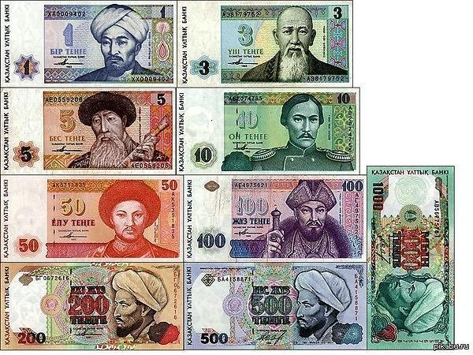
Национальная валюта РК сегодня
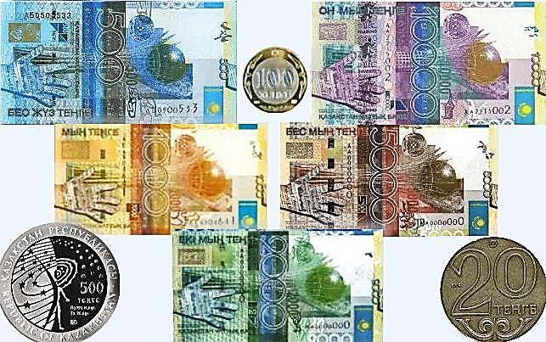
Бумажные тиыны
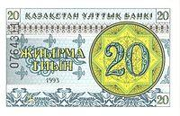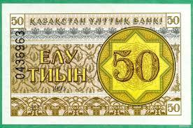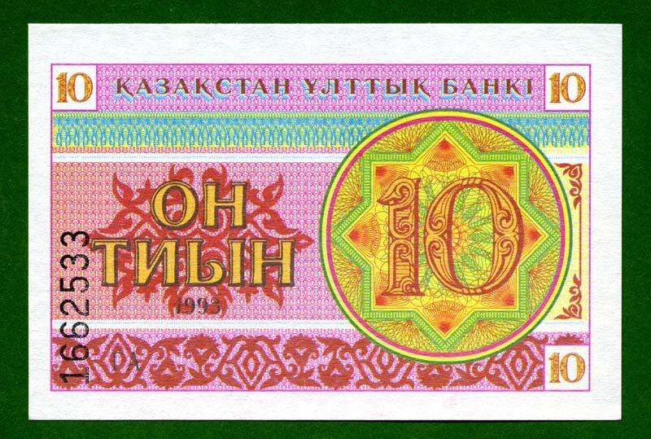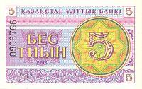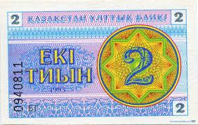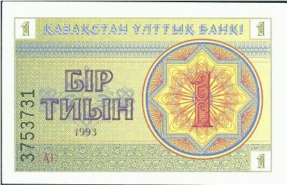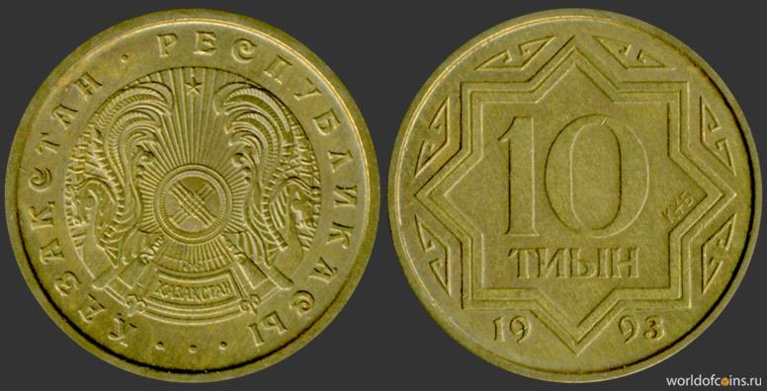
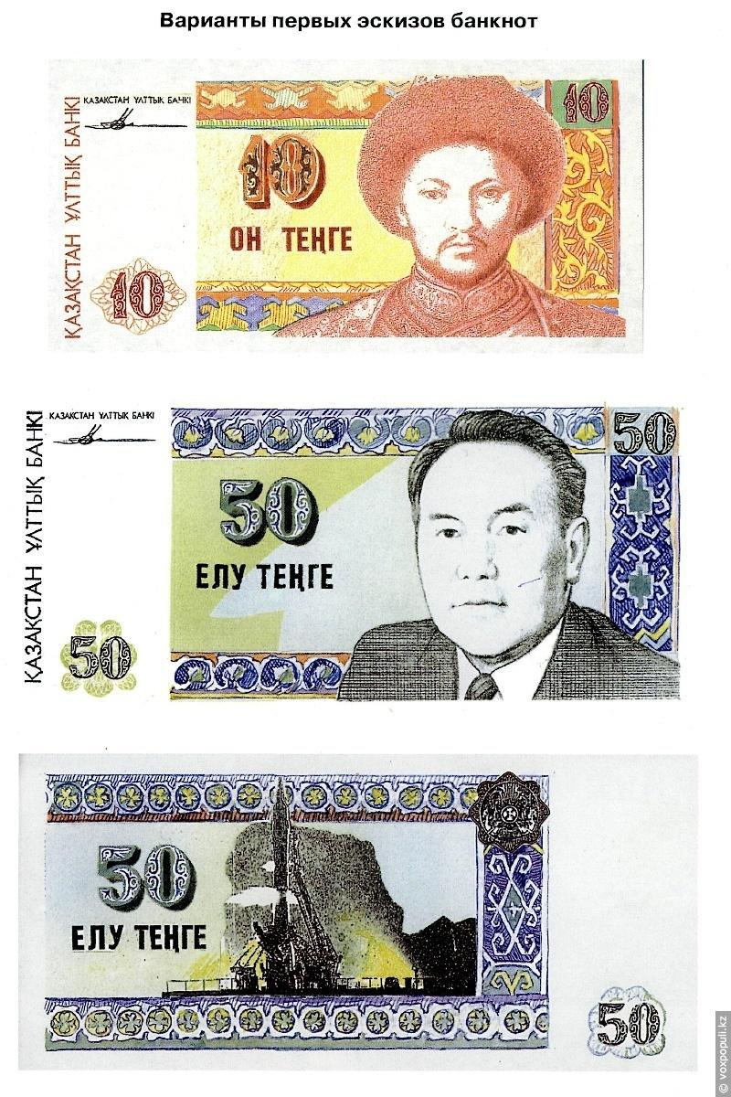
Десятитысячную купюру с изображением
Н. А. Назарбаева

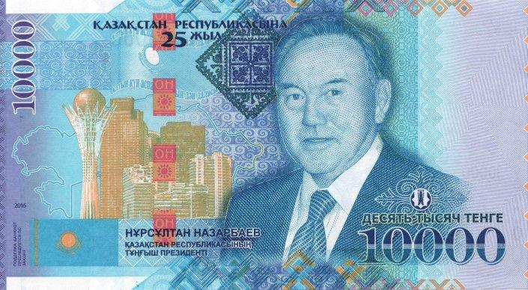
Десятитысячную купюру с изображением Назарбаева представили в Астане
Нацбанк РК представил купюру с изображением Назарбаева, сообщает телеканал "Хабар 24".
Председатель Нацбанка РК Данияр Акишев презентовал сувенирную десятитысячную банкноту с изображением Нурсултана Назарбаева. В обращение банкнота номиналом десять тысяч тенге будет выпущена 1 декабря.
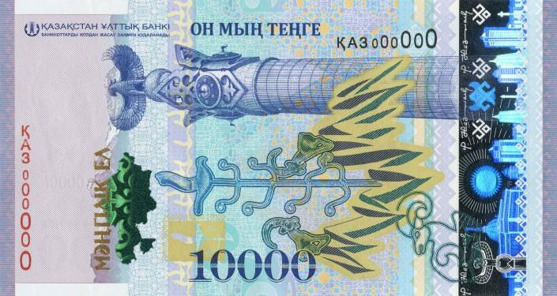
"История независимости неразрывной линией связана с личностью Главы государства. Поэтому Национальный Банк представляет юбилейную банкноту, посвященную 25-летию независимости Казахстана и отражающую вклад Президента в развитие страны", - сказал Данияр Акишев.
"По его словам, "принятие суверенитета, утверждение государственных символов, переход на рельсы рыночной экономики и признание в международном сообществе - это лишь часть титанической работы в начале пути под руководством Главы государства", - отмечает пресс-служба Нацбанка РК.
По словам Акишева, тема размещения портретов на банкнотах не нова. Более того, это наиболее яркая, привычная и понятная форма выражения идей государственности через размещение изображений личностей, внесших самый значимый вклад в жизнь страны. Он отметил, что "Нельсон Мандела, Мустафа Кемаль Ататюрк, Ли Куан Ю, Уинстон Черчилль и другие лидеры мирового уровня размещены на современных купюрах своих стран".
"Уверен, что банкнота с изображением Нурсултана Абишевича Назарбаева по праву займет свое место в этом ряду", - сказал Акишев в ходе презентации новой юбилейной продукции НБ РК.
Он добавил, что именно Президент определил дизайн первых банкнот в 1993 году, когда происходило становление национальной валюты Казахстана. "И эта функция остается исключительной компетенцией Главы государства", - отметил председатель Нацбанка.
Сегодня тенге исполняется 23 года. 12 ноября 1993 года Глава государства обратился к народу в связи с введением национальной валюты.

Эскиз 20-тысячной купюры
